任务说明
- 本次所有园区企业需注册审核人员，首先关注化工园区公众号，在审核管理下进入审核人员新增页面提出申请，填写信息。具体操作参见审核管理。
2、审核人员均录入系统后，为实现园区危化品车辆进出园区均有记录，企业每日进出园区危化品车辆均需要进行公众号申请，由园区企业组织危化品车辆人员或运输企业进行填报。

软件使用说明

系统主要角色介绍
主要介绍系统的用户角色信息，并且为对应的角色信息的操作内容（权限）进行汇总；
各角色定义如下表所示：
表 4-1角色职责表
图1 系统应用流程图
序号 | 角色名称 | 角色职责
1. | 访客人员 | 有入园需求的访客人员，使用系统填报入园申请
2. | 企业审核人员 | 各企业有审核入园申请权限的人员，使用系统查看并审核企业访客人员的入园申请
3. | 系统管理员 | 系统运行管理员，使用系统主要审核企业的审核、叫号人员，并可实时调整系统配置功能

系统业务流程介绍
  - 访客用户登录封闭园区公众号；
  - 选择对应的入园类型填报入园申请并提交申请；
  - 企业审核人员接收申请消息推送并查看审核；
  - 审核完成后审核结果推送至申请人；
  - 审核通过的申请人按申请时间出入园区，审核不通过的根据审核原因可再次提交申请；
  - 流程结束。

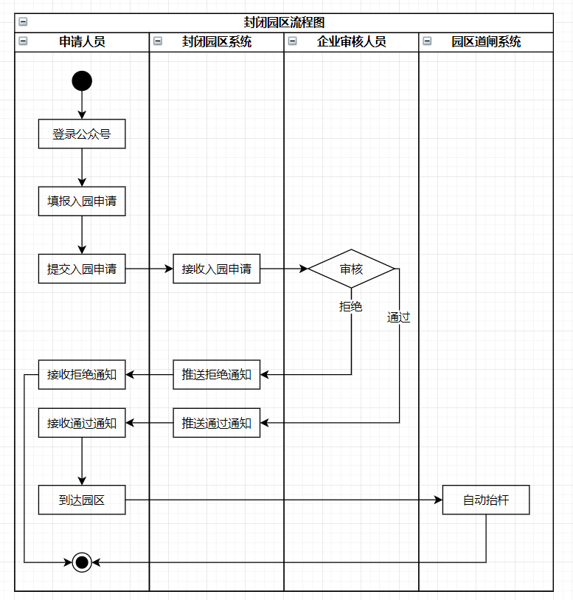
图 4-1封闭园区流程图

封闭园区系统功能介绍

移动端公众号
主要用于访客的入园申请，审核人员的在线审核等功能。
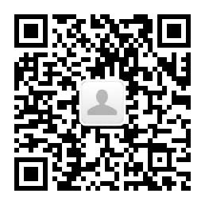

普通车辆
主要涵盖因业务需要、拜访需要的普通车辆（小型客车、企业班车、外来临时办事客车等），提前向园区企业提起入园申请，经园区企业审批后，可在有效时间内自由进出园区。
- 用户关注公众号。
- 点击菜单【普通车辆】，进入申请页面填写车辆，来访人员，拜访企业以及备注信息并提交申请。
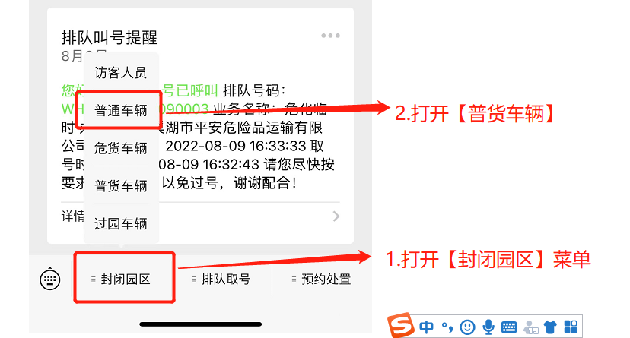
图 4-4入园申请-普通车辆
- 等待拜访企业审核，审核完成后公众号会接收到对应的审核信息。
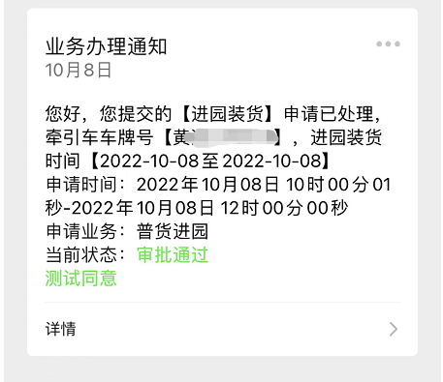
图 4-4车辆审核结果通知
- 审核通过，在审核时间范围内可自由出入园区；审核不通过，根据审核原因调整并再次申请。

普货车辆
针对普货车辆，实现提前入园预约申请，经园区内企业审批后，可在有效时间段内进出园区。
- 用户关注公众号；
- 点击菜单【普货车辆】，进入申请页面填写车辆，驾驶员信息，园区企业信息，计划入园时间以及备注相关信息并提交申请；
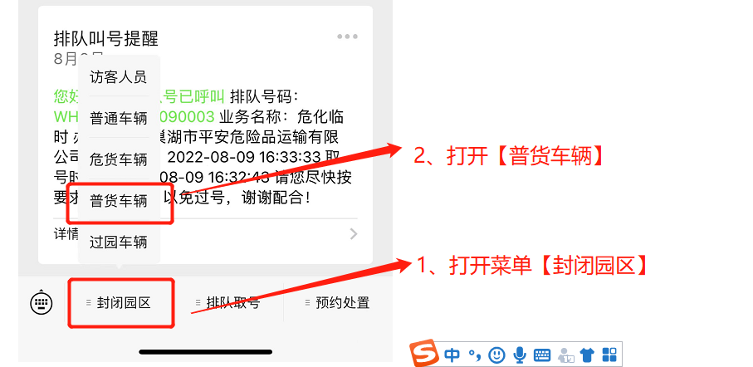
图 4-4入园申请-普货车辆
- 等待企业审核，审核完成后公众号会接收到对应的审核信息；
- 审核通过，在申请时间范围内可自由出入园区；审核不通过，根据审核原因调整并再次申请。

危货车辆（临时）
仅针对可能临时来园区的企业，无法短时间内进行资质备案、运单派车的，可由该入口进行入园申请，经园区企业审批完成后，可在有效时间内进出园区；
- 用户关注公众号；
- 点击菜单【危货进园】，进入申请页面填写运输意向，车辆信息，运输企业信息，货物信息，司押人员信息，装卸货企业信息，装卸货凭证，计划入园时间以及相关备注信息并提交申请；
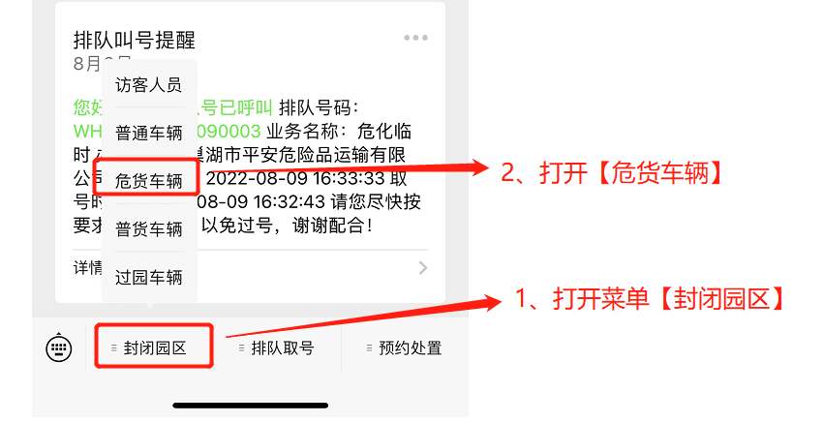
图 4-10入园申请-危货车辆
- 等待企业审核，审核完成后公众号会接收到对应的审核信息；
- 审核通过，在申请时间范围内可自由出入园区；审核不通过，根据审核原因调整并再次申请。

访客人员
针对需要入园的个人，需提前在移动端移交人员入园申请信息，包括人员姓名、身份证号、身份证件、联系方式、拜访企业等基础信息。经相关企业审核通过后，人员到达园区道闸时通过高清摄像头人脸识别技术实现自动开闸入园的流程。
- 用户关注公众号；
- 点击菜单【访客人员】，进入申请页面填写人员信息，拜访企业信息，入园时间并提交申请；
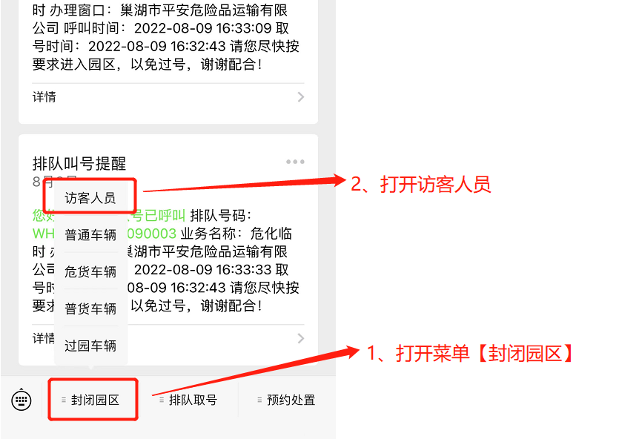
图 4-13入园申请-访客人员
- 等待企业审核，审核完成后公众号会接收到对应的审核信息；
- 审核通过，在申请时间范围内可自由从园区自由出入；审核不通过，根据审核原因调整并再次申请。

审核管理
企业审核人员首次进入审批管理绑定人员时需输入申请密码，密码由园区管理单位设置。企业审核人员通过审核列表可事实查看各类申请信息。
- 用户关注公众号；
- 企业打开菜单【审核管理】-【入园审批】；
- 密码填写 hthj66
- 填报信息
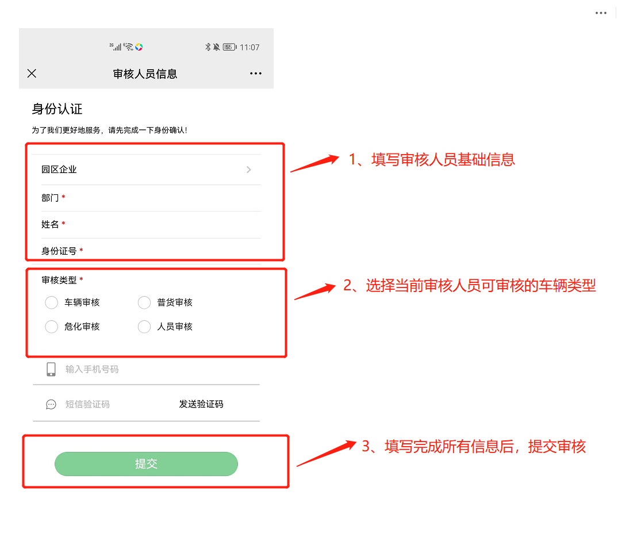
图 4-12审核人员申请
- 填写审核人员信息并提交申请，注意此处一个部门名称只能绑定一名审核人员；
- 审核通过后，企业审核人员可在消息推送或审批管理列表中实时审核各类入园申请；
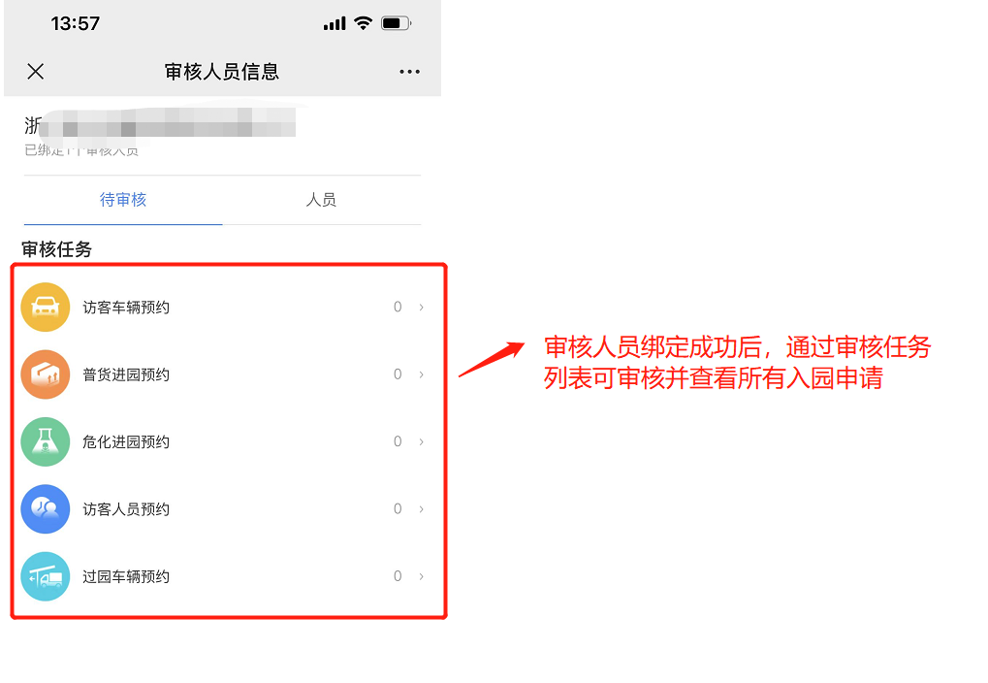
图 4-12申请审核列表

- 针对审核通过的记录，企业可撤销审核；
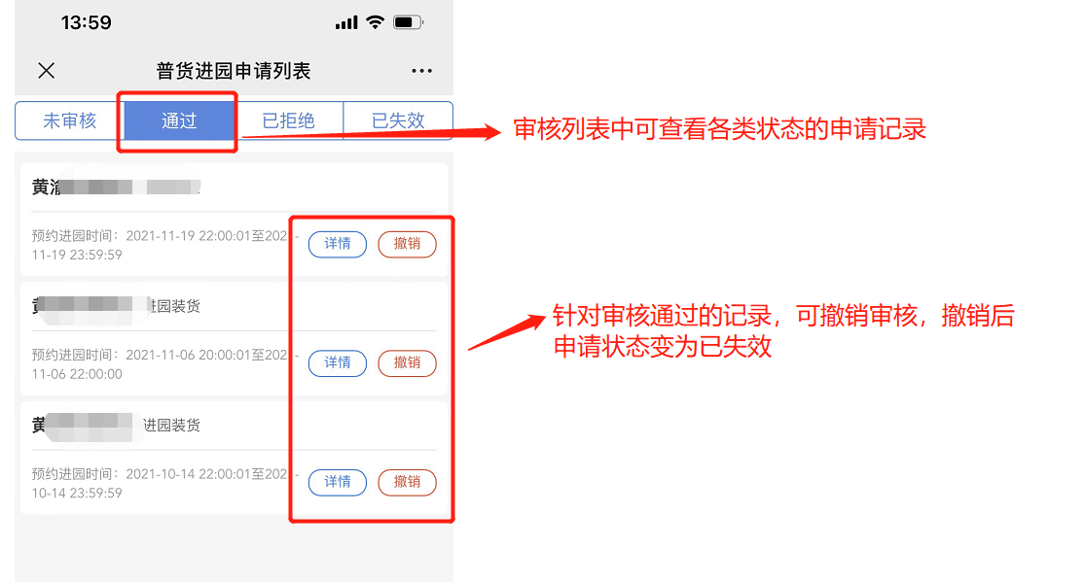
图 4-14申请审核管理

- 切换至审核人员页面，可修改审核人员基础信息；
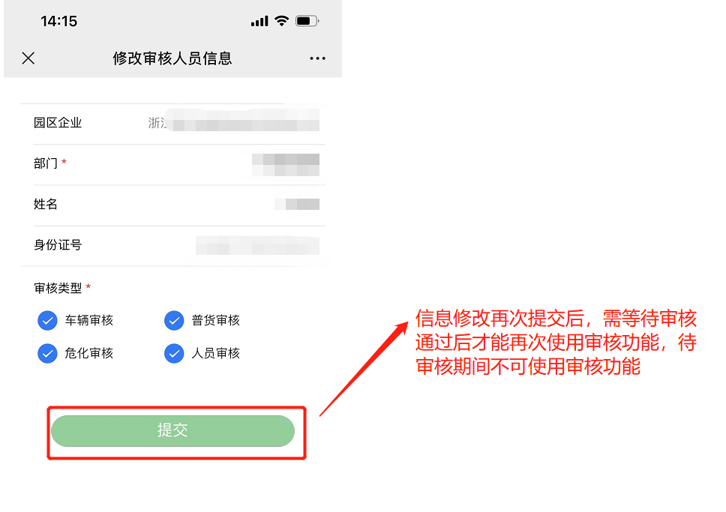
图 4-15审核人员信息修改

- 审核人员页面可控制当前审核功能的开启与关闭状态，只有在开启状态的人员才具备审核功能。
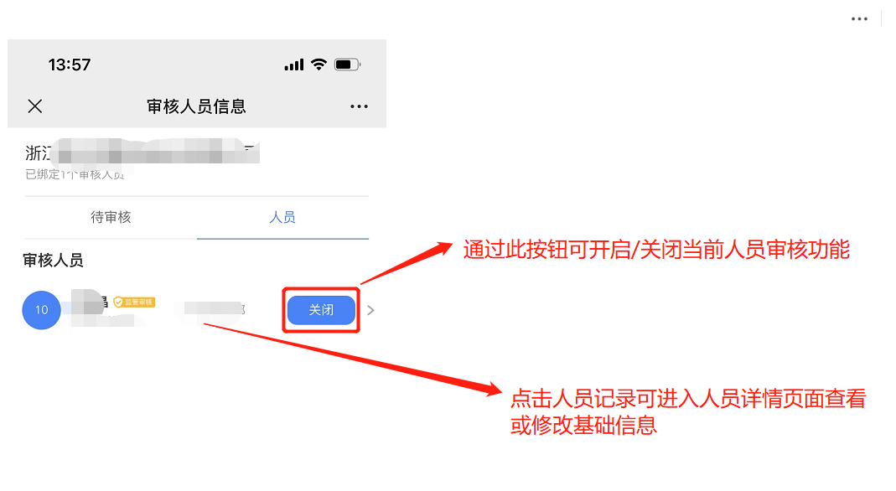
图 4-15审核功能开启/关闭

